Lista de Características

Descrição das Características

|  |  |  |
| --- | --- | --- |
| # | Característica | Descrição |
| 1 | Cadastro de Remédios | A recepcionista poderá cadastrar os medicamentos no sistema assim que forem entregues. |
| 2 | Ficha do Animal | Será a identificação do animal, um complemento da ficha do proprietário, todas as informações de atendimento, histórico e perfil do animal serão registrados.  A ficha será preenchida pela Recepcionista do estabelecimento quando houver necessidade de cadastrar um novo animal, o documento contém elementos como: status do animal, nome, foto de identificação, histórico médico, serviços prestados, campos de observações, raça e espécie.  O acesso estará liberado para as Veterinárias, Recepcionista e Motorista, quaisquer modificações serão feitas pelas mesmas, os demais colaboradores não terão acesso. |
| 3 | Cadastro de Produto de Limpeza e Descartáveis | A Recepcionista irá cadastrar os produtos de limpeza para controlar o estoque. |
| 4 | Anexo de foto de animais | Na ficha do animal, serão anexadas fotos dos animais atendidos, assim como a possibilidade de anexar laudos e exames. |
| 5 | Ficha do Proprietário | A ficha será preenchida pela Recepcionista do estabelecimento quando houver necessidade de cadastrar um novo animal, na qual serão registrados elementos como nome, CPF, RG endereço, telefone, e-mail e animal. Será um complemento da ficha do animal.  Utilizada para cobranças em aberto, identificação do proprietário do animal, histórico para serviços realizados e transporte.  O acesso estará liberado para as Veterinárias, Recepcionista e Motorista, quaisquer modificações serão feitas pelas mesmas, os demais colaboradores não terão acesso. |
| 6 | Lembrete de Contas em Aberto | Atribuído à Recepcionista, ao ser avisada via lembrete do sistema sua função será ligar para o cliente para cobrar a dívida. |
| 7 | Cadastro de Brinquedos | Cadastro e controle de estoque de produtos na categoria brinquedos vendidos pelo estabelecimento. |
| 8 | Cadastro de Remédios para pulgas | Cadastro e controle de estoque de produtos na categoria remédios usados e vendidos pelo estabelecimento. |
| 9 | Controle de Estoque | Atribuído a Recepcionista, o controle de estoque receberá produtos que entram e saem do estabelecimento. O acesso estará liberado para as Veterinárias, Recepcionista e Motorista, quaisquer modificações serão feitas pelas mesmas, os demais colaboradores não terão acesso.  O registro será feito em categorias diferentes como Produtos de Limpeza, Remédios, Vacinas e Medicações, Brinquedo, petiscos e rações.  Deverão armazenar informações como data de validade, se houver, nomes científicos, nomes populares, quantidade, fotos de identificação e descrição do produto. |
| 10 | Controle de lacinhos e gravatas | Será integrado ao controle de estoque e terá a função de controlar a entrada e saída dos acessórios. |
| 11 | Cadastro de ração | Será integrado ao controle de estoque e terá a função de controlar a entrada e saída do alimento. |
| 12 | Cadastro de petisco | Será integrado ao controle de estoque e terá a função de controlar a entrada e saída do alimento. |
| 13 | Cadastro e valores de serviços em gerais | Ao finalizar um determinado serviço na ficha do animal, o preço de cobrança será atualizado automaticamente pelo sistema com base em preços cadastrados previamente.  Cada serviço prestado, consulta, e transporte terão valores fixados na aplicação e cobrados do cliente através da ficha animal pela Recepcionista. |
| 14 | Controle de mercadorias próximo e data de vencimento | Integrado ao controle de estoque, a colaboradora atribuída a função de recepcionista será avisada sobre mercadorias próximas ao vencimento.  A função visa inibir perdas de produtos vencidos, além de servir como uma forma de planejar compras futuras. |
| 15 | Aviso de conta em aberto para clientes por sms ou e-mail | Além de avisar a Recepcionista da pendencia, serão enviados de forma automática alertas via e-mail ou sms para lembrar clientes de contas em aberto. |
| 16 | Agendamento de banho e tosa | Será atribuído a recepcionista a função de agendar banho e tosa no sistema. O acesso estará liberado para as Veterinárias, Recepcionista e Motorista, quaisquer modificações serão feitas pelas mesmas, os demais colaboradores não terão acesso.  A motorista será a responsável por verificar a agenda e transportar o animal até a clínica, após o banho ou tosa a Recepcionista registrará o serviço e o encerará, marcando a próxima visita se houver necessidade. |
| 17 | Atualização de cadastro de cliente | A ficha de animais e proprietários serão atualizadas sempre que conveniente, já que o sistema será o mais transparente possível para o usuário, a necessidade de acionar o suporte para atualizar informações serão praticamente nulas.  As atualizações serão feitas pela própria Recepcionista na ficha do Animal e Proprietário. O acesso estará liberado para as Veterinárias, Recepcionista e Motorista, quaisquer modificações serão feitas pelas mesmas, os demais colaboradores não terão acesso. |
| 18 | Leitura de código de barras | O sistema registrará o código de barras dos produtos cadastrados no controle de estoque, e serão utilizados para dar baixa para entrada e saída de produtos no sistema. |
| 19 | Escolha e cadastro de quem fez o serviço | Na ficha do animal o cliente terá a opção de escolher o tosador ou banhista que fará o procedimento, assim que o procedimento for feito, a Recepcionista registrará qual profissional fez o serviço, gerando uma comissão para o mesmo. |
| 20 | Cadastro de valores dos banhos | Os valores de banho são variáveis que dependem de elementos como tamanho, raça, espécie e idade. O valor será cadastrado pelos Desenvolvedores no sistema e poderão ser atualizados pelas Veterinárias, assim que o serviço banho ou tosa for registrado de acordo com espécie, tamanho e idade, o valor será calculado e exibido para cobrança. |
| 21 | Cadastro de comissão no sistema | Para cada serviço finalizado do Tosador e Banhista, acrescenta-se um bônus salarial de 5% a 10% do valor do banho ou dose. O cadastro será feito pelos Desenvolvedores, podendo ser alterado pelas Veterinárias. |
| 22 | Relatório mensal de comissão | Ao final do mês, as Veterinárias terão acesso ao relatório mensal de comissão, ou seja, o valor que será pago ao Banhista e Tosador pelos serviços prestados. |
| 23 | Cores no status do animal | O status será uma forma prática dos funcionários terem acesso a situação do animal a partir da entrada até a saída, ficará localizado na ficha do animal. |
| 24 | Pacotes de banho | Pacotes de banho serão cadastrados pela Recepcionista e serão sujeitos a desconto no valor total por se tratar da contratação de mais de um serviço no “pacote”. |
| 25 | Valores de transportes | O valor do transporte será fixado pelos desenvolvedores de acordo com a quantidade de Quilômetros rodados pela Motorista no trajeto. |
| 26 | Fechamento de Comissão | A Recepcionista fará o fechamento das comissões dos funcionários através da ficha do animal, assim que concluído a tosa ou banho. |
| 27 | Mercadorias para uso de banho e tosa | Serão cadastrados os produtos para realização de banho e tosa em uma aba separada no controle de estoque, para que haja ciência da entrada e saída de produtos. |
| 28 | Simplicidade | Exigência principal do estabelecimento, será feito uma aplicação WEB hospedada na nuvem para que não haja quaisquer indicio de falhas por armazenamento local, a facilidade de ter um sistema que poderá ser acessado de qualquer lugar gerará a eficácia sugerida.  A equipe de desenvolvimento irá trabalhar para que este requisito, não funcional seja atendido, de formas interativa e intuitiva, para que o sistema não tenha barreiras para produzir. |
| 29 | Sistema em Nuvem | A aplicação WEB será hospedada na nuvem, ou seja, será armazenada em um servidor na internet e não precisará de muitos requisitos de sistema, apenas um computador, seja desktop ou notebook, com acesso à internet será suficiente.  A exigência visa poupar armazenamento local e facilitar o acesso independente de agenda ou compromissos, portanto a escolha pela nuvem foi requisitada e será implantada. |
| 30 | Acesso pelo celular | O sistema será totalmente responsivo e navegável independente do smartphone ou tablete, o conceito de armazenamento em nuvem será mantido e não haverá espaço ocupado no dispositivo. Navegação via web browser. |
| 31 | Carteira de identificação do animal | Cada animal terá uma carteira de identificação com um número de identificação próprio que será lido via código de barras, assim que entrarem no estabelecimento, um leitor de código de barras fará a identificação até a ficha do animal, a Recepcionista será a encarregada pela tarefa. |
| 32 | Entrada e saída de hotel | Animais hospedados no hotel serão registrados no sistema pela Recepcionista na ficha do animal, a mesma será responsável pelo check-in e check-out do hospede. |
| 33 | Cadastro da diária de Hotel | As diárias serão previamente cadastradas via sistema pelos Desenvolvedores e podem ser alterados pela Recepcionista, Motorista e Veterinárias, com o intuito de registrar preços na estadia do animal no local. |
| 34 | Pertences dos bichinhos de hotel | Na ficha do animal, feita pela Recepcionista serão registrados pertences, observações ou orientações deixadas pelo dono do animal ao estabelecimento no ato da contratação do serviço, este documento será utilizado para o Caseiro ter ciência das recomendações e para a devolução correta dos pertences do animal. |
| 35 | Informativo na ficha do animal | Serão colocadas informações adicionais na ficha do animal, ou seja, termos veterinários e curiosidades previamente cadastradas pelas próprias veterinárias como forma de lembrete do processo.  Nomes científicos, doenças, bactérias e etc. |
| 36 | Procedimento e valores na ficha do animal | Após realizar a consulta as Veterinárias farão o registro do procedimento realizado e os valores da operação, estas informações clinicas só poderão ser feitas por elas e visualizadas na ficha do animal, especificamente no histórico. |
| 37 | Anexo de exames de animais | A clínica terceiriza alguns exames e estes são devolvidos em formato de arquivo PDF. O sistema trará a opção de anexar os exames no histórico do animal, como forma de consulta e armazenamento. |
| 38 | Aviso de Anti pulga | Será implementado um aviso às Veterinárias para que as mesmas realizem a aplicação dos anti pulgas nos animais, será integrado a agenda de vacinação. |
| 39 | Aviso de Vacina | Parte importante do sistema em que os animais terão suas vacinas controladas via sistema, a exigência será que esses lembretes sejam enviados no mínimo 1 semana antes da aplicação para que haja uma preparação.  Ao ser vacinado o animal tem prazo para voltar a utilizar a medicação, portanto a agenda de vacinação será feita no calendário de 2 anos, cada vacina terá um lembrete e assim que aplicada, registra-se a próxima visita e o respectivo aviso. |
| 40 | Atualização de Piso Anual | Acesso único para as Veterinárias donas do negócio, serão atualizados anualmente o preço de produtos, serviços e transporte. A alteração será feita via sistema e abrangerá todo o estoque e serviços, facilitando a gestão financeira do negócio. |
| 41 | Aviso de vermífugo | Será implementado um aviso às Veterinárias para que as mesmas realizem a aplicação do vermífugo nos animais, será integrado a agenda de vacinação. |

**Workshop de Características**

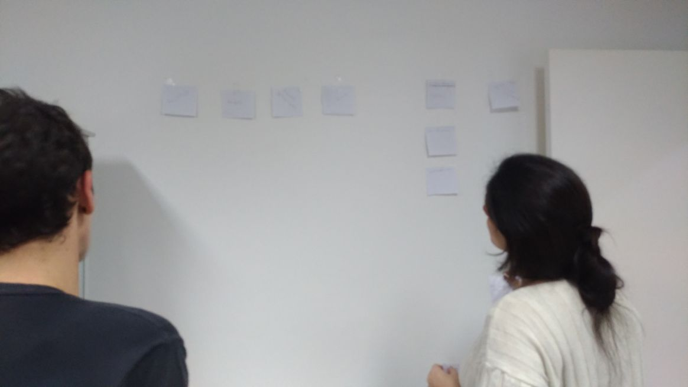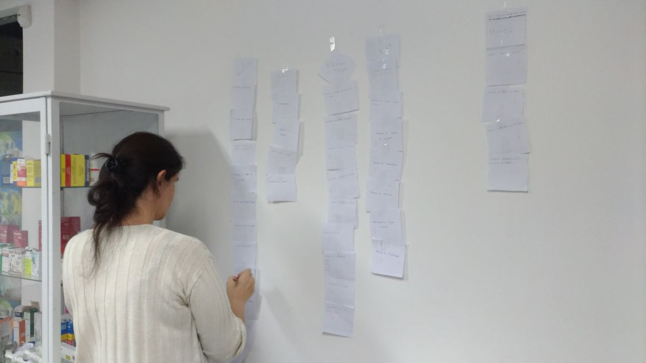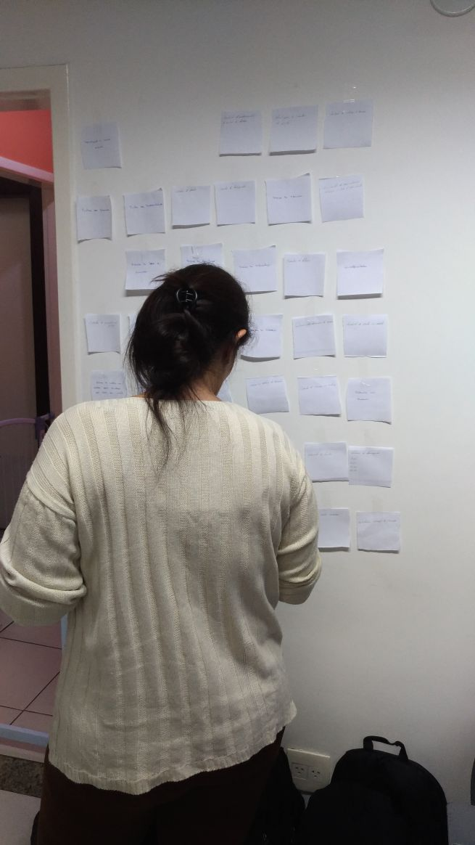

Veterinária Priscila, participando do Workshop de Características.

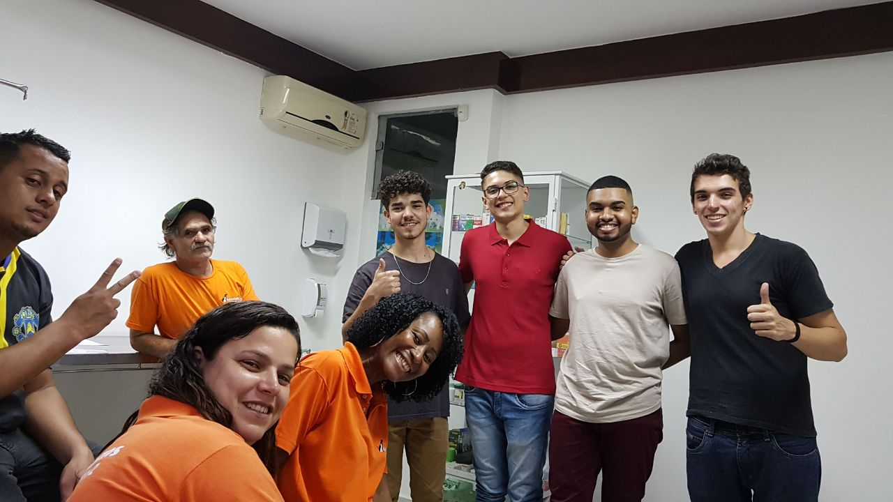

Lucas Araújo, Lucas Siqueira, Isaque Felizardo e Vitor Carlessi da equipe de desenvolvimento com a equipe Morumbichos.